JURNAL LARA

Bismillah
Proyek ini adalah bentuk pembaruan dari proyek jurnal sebelumnya. Konsep dasar masih tetap sama, hanya teknik yang digunakan berbeda. Kali ini saya membuatnya dari awal menggunakan laravel 6.0. Kenapa tidak memperbarui yang telah ada? Karena versi lama tidak terencana dan terstruktur dengan baik sehingga tidak ada dokumentasi yang jelas. Butuh kerja keras dan waktu yang lebih lama untuk mencari bugs dan memperbaikinya. Jadi saya putuskan untuk membuatnya dari awal menggunakan teknologi yang lebih baik dan saya upayakan terdokumentasi.
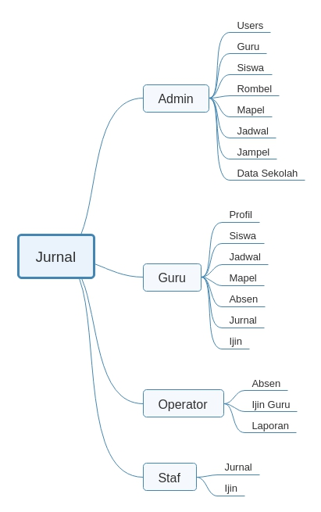
Semoga proyek ini dapat bermanfaat bagi dunia pendidikan yang mulai lebih banyak menggunakan IT dalam proses nya.

